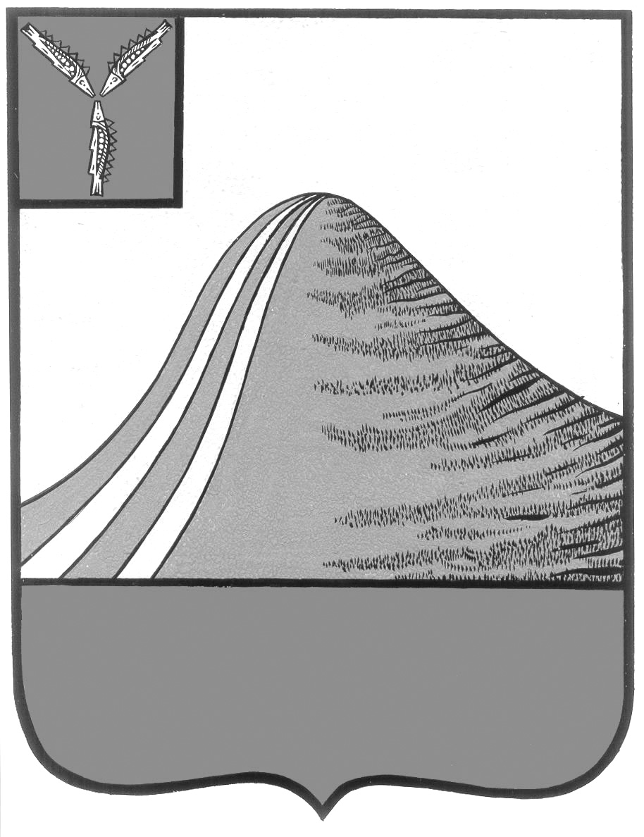
АДМИНИСТРАЦИЯ ЛЫСОГОРСКОГО МУНИЦИПАЛЬНОГО РАЙОНА
САРАТОВСКОЙ ОБЛАСТИ

Р А С П О Р Я Ж Е Н И Е

от 28 декабря 2023 года № 439-Р

р.п.Лысые Горы

Об утверждении Плана мероприятий («Дорожная карта»)
по содействию развития конкуренции в Лысогорском
муниципальном районе на 2023-2026 годы

В целях содействия развитию конкуренции, обеспечению условий для благоприятного инвестиционного климата на территории Лысогорского муниципального района:
1. Утвердить План мероприятий («Дорожная карта») по содействию развитию конкуренции в Лысогорском муниципальном районе Саратовской области на 2023-2026годы согласно приложению.
2. Контроль за исполнением настоящего распоряжения оставляю за собой.

Глава Лысогорского
муниципального района В.А. Фимушкина

